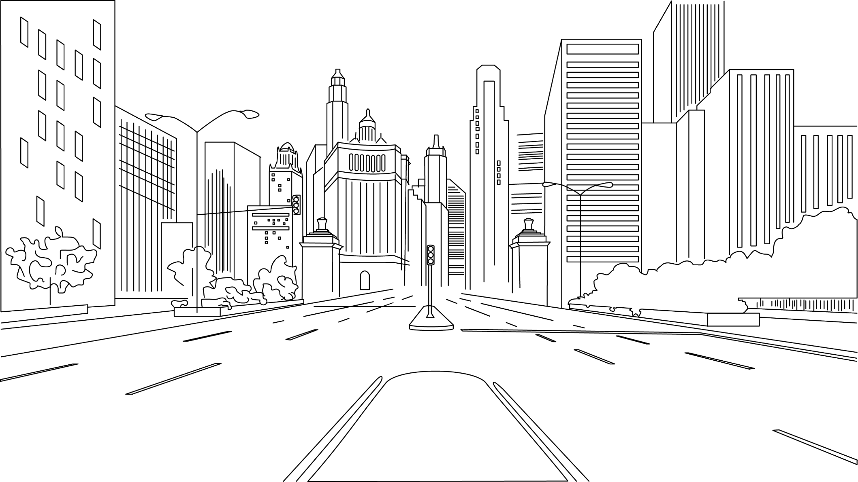
ПРАСПЕКТ
ПРОСПЕКТ
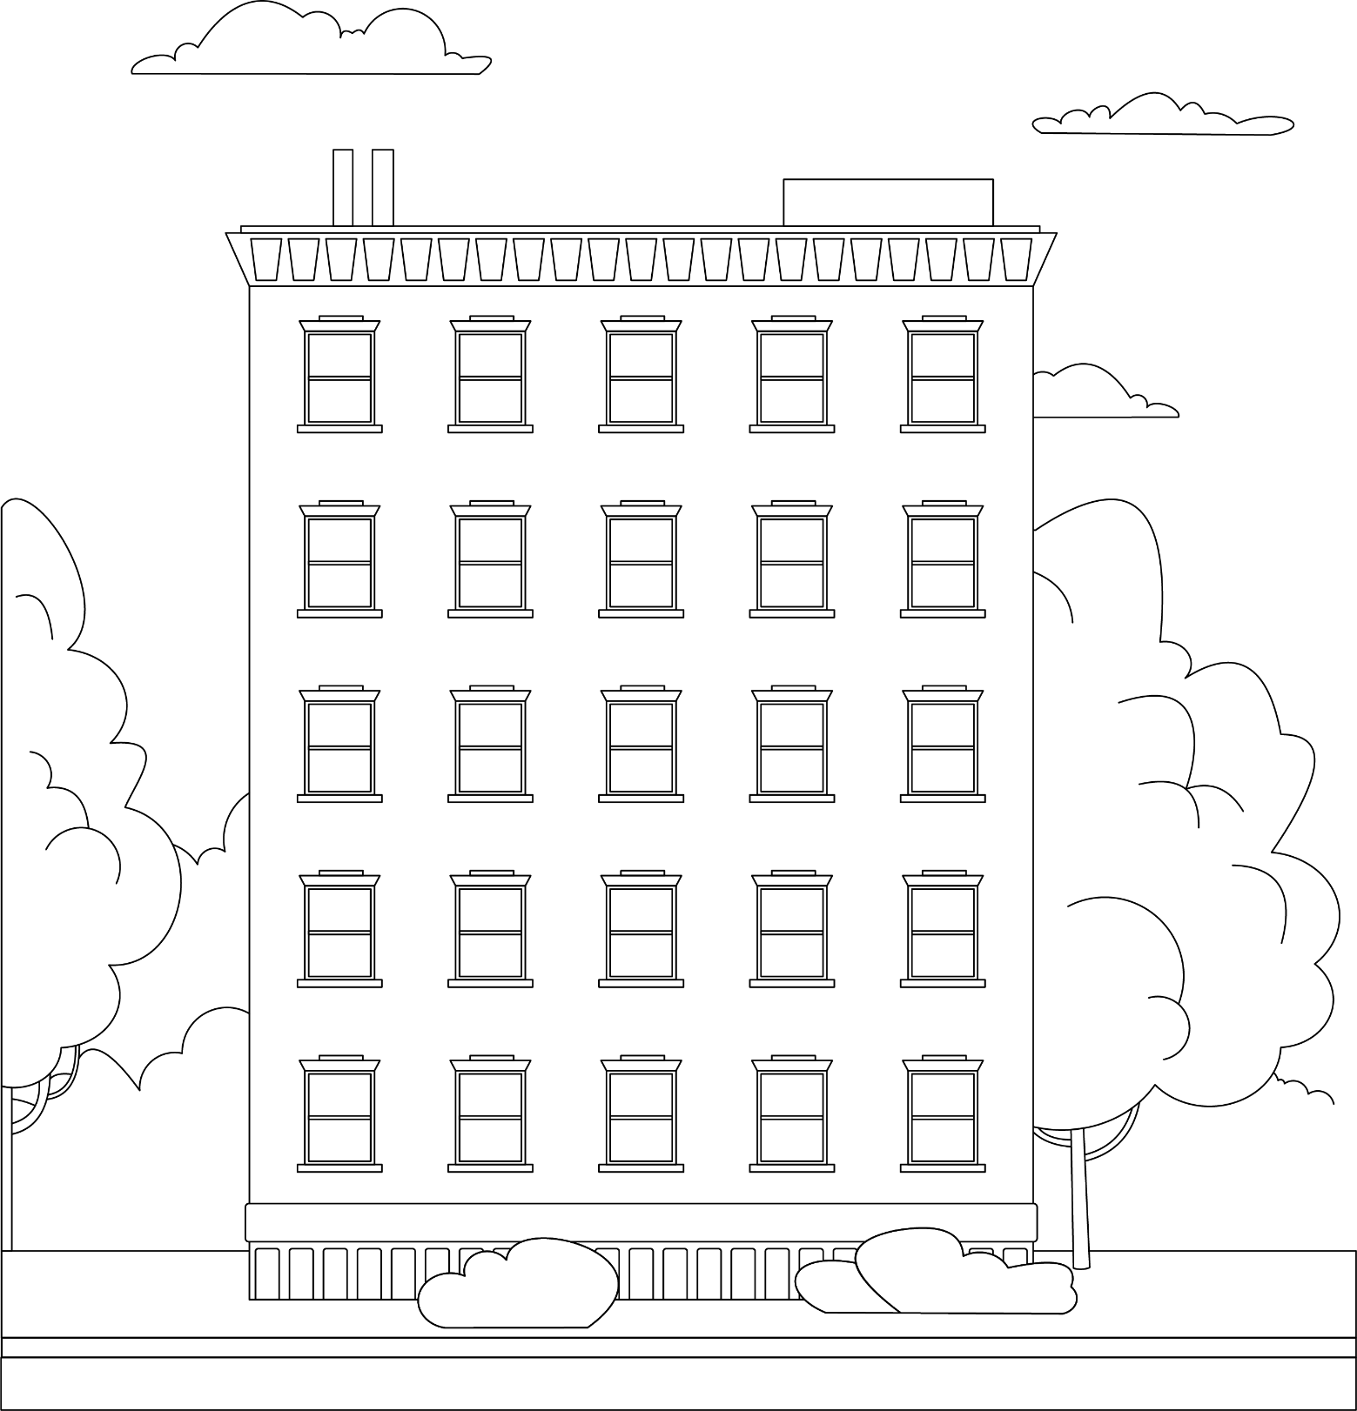
ШМАТПАВЯРХОВЫ ДОМ
МНОГОЭТАЖНЫЙ ДОМ
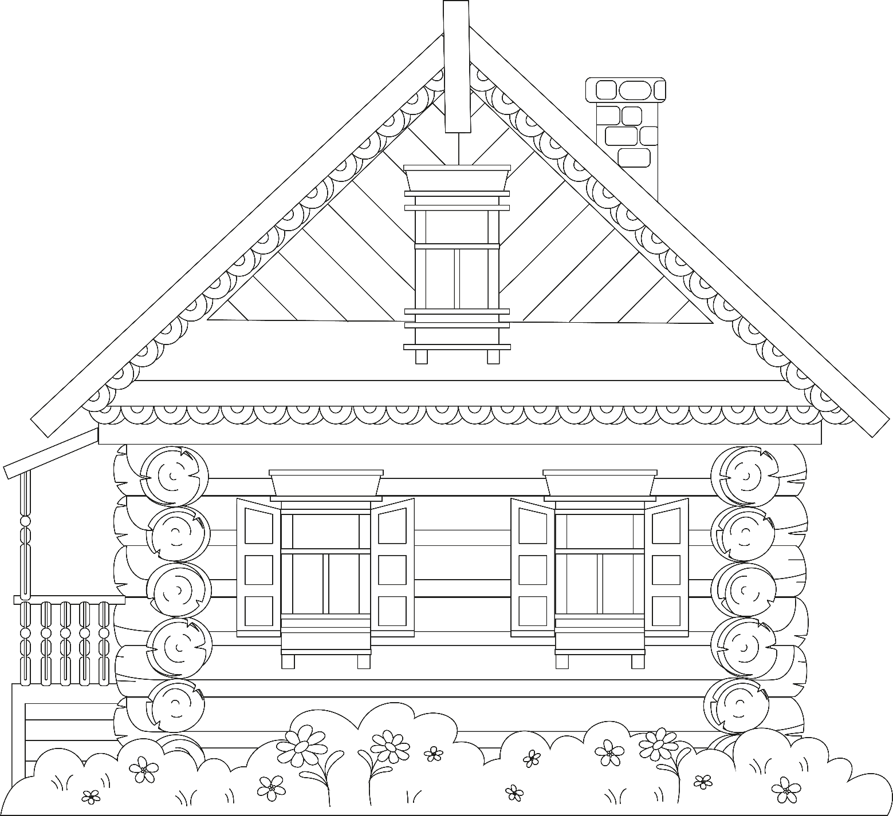

ВЯСКОВАЯ
ХАТА
ДЕРЕВЕНСКИЙ ДОМ
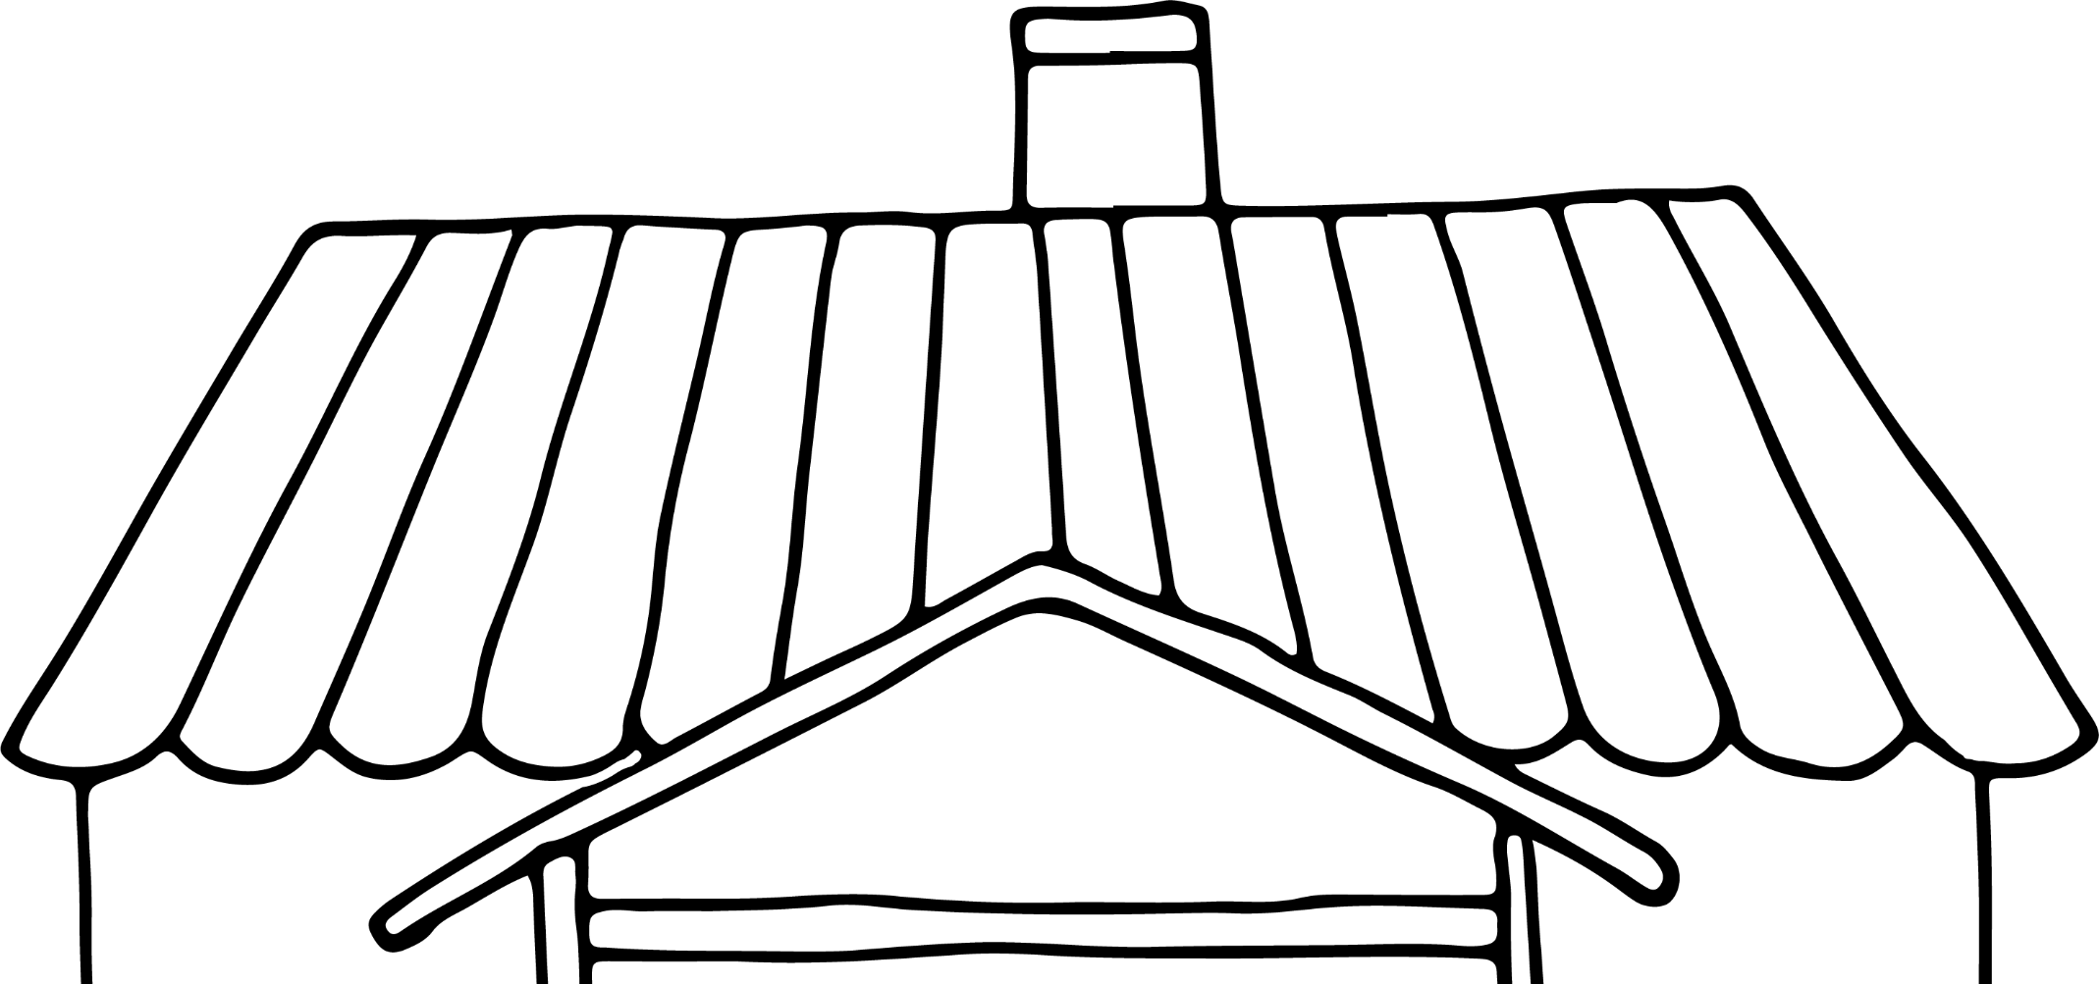
ДАХ
КРЫША

КО́МІН
ПЕЧНАЯ ТРУБА

ГАНАК
КРЫЛЬЦО

ВОКНЫ
ОКНА
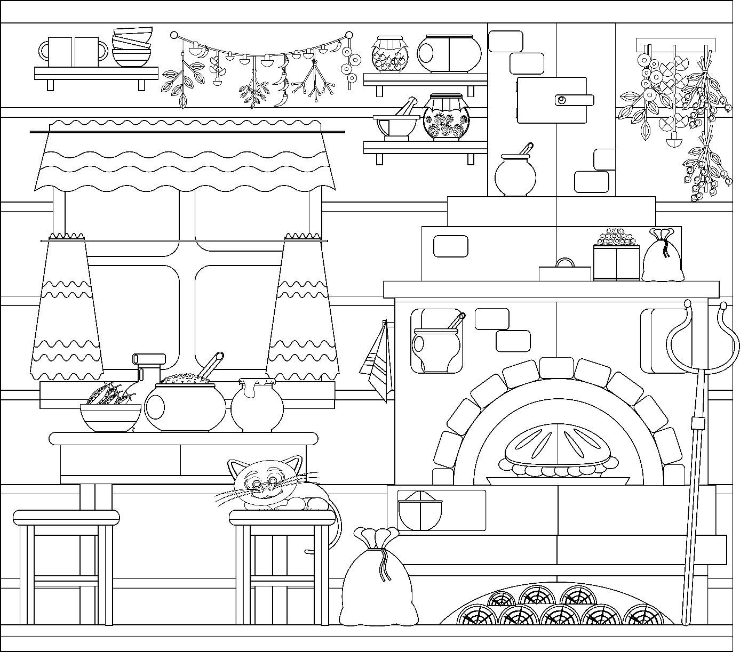
УТУЛЬНАЯ ХАТА
УЮТНЫЙ ДОМ


ШЫБА
СТЕКЛО В ОКНАХ

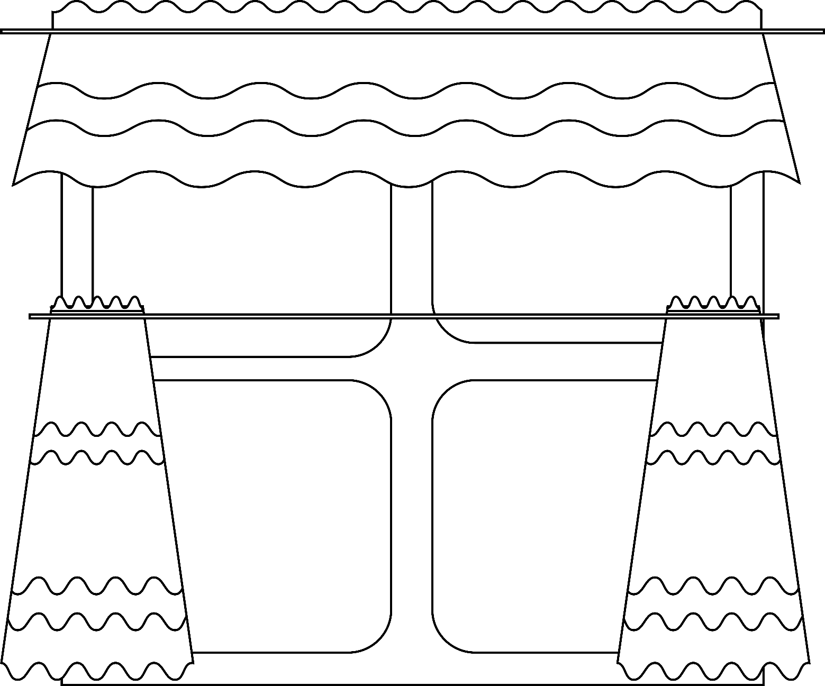

ФІРАНКІ
ЗАНАВЕСКИ

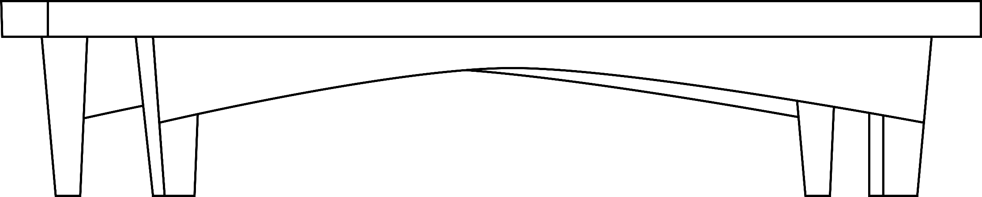

ЛАЎКА
ЛАВКА

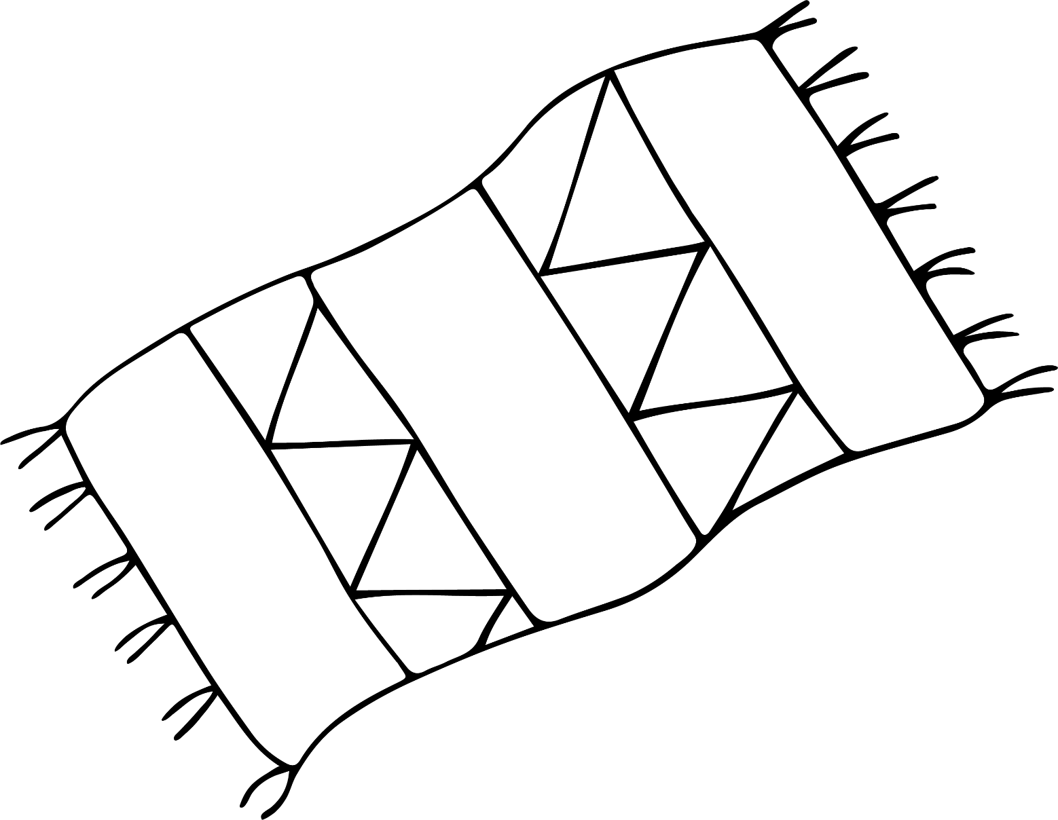

ПАЛАВІКІ
ПОЛОВИКИ

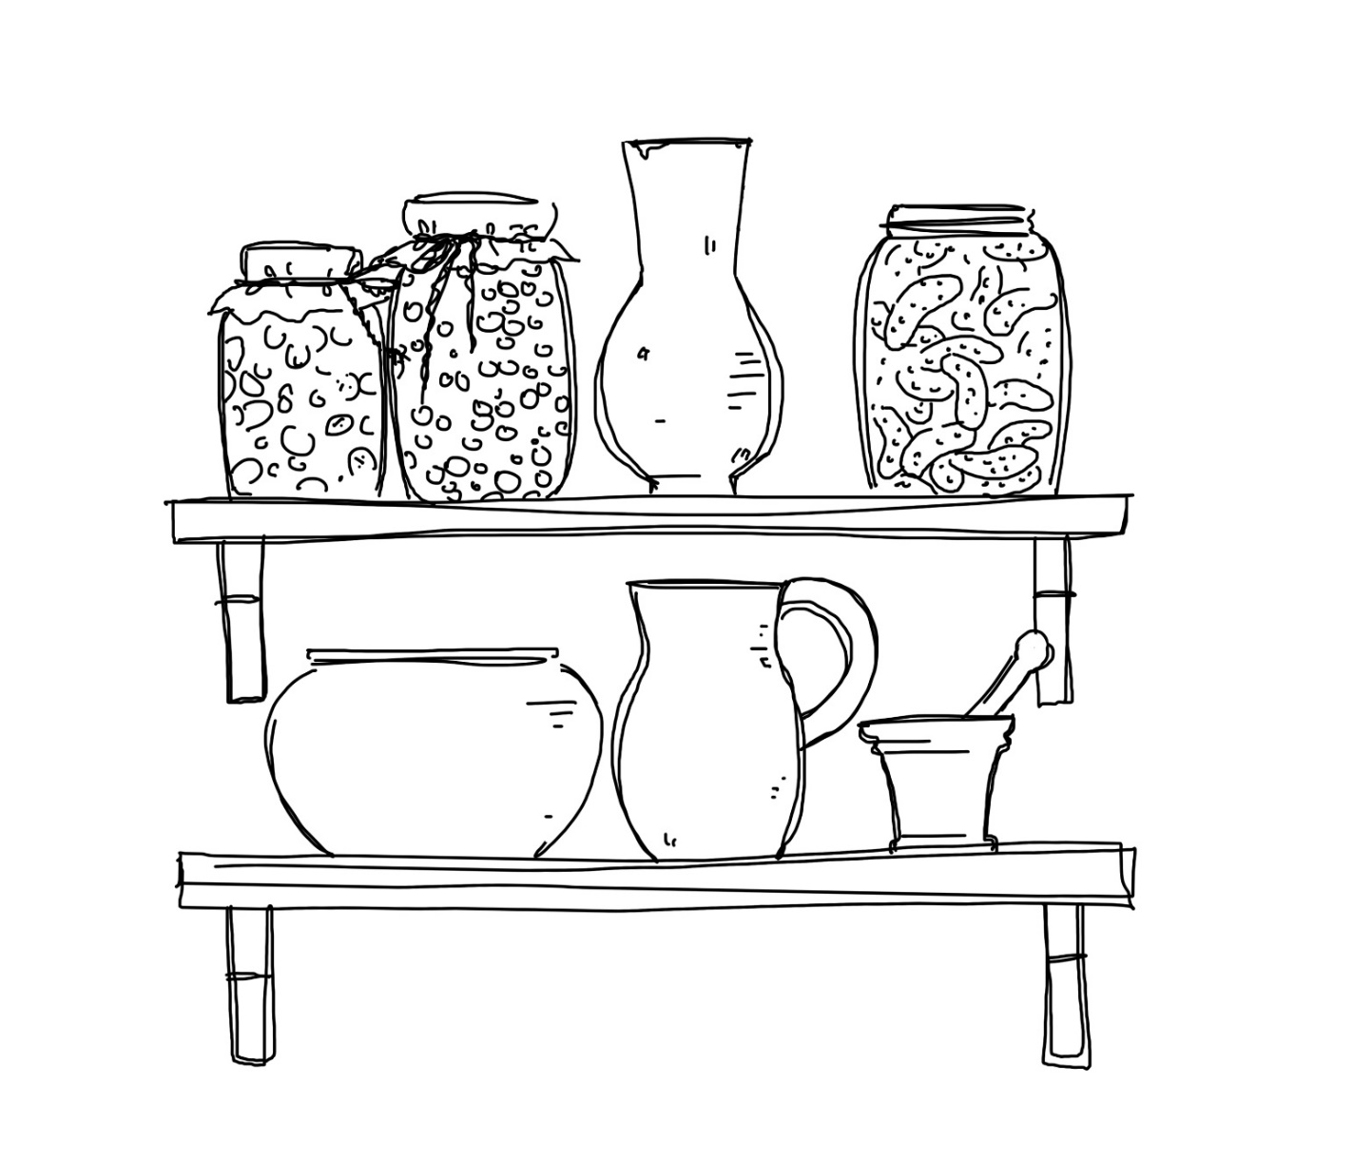

ПАЛІЦА
ПОЛКА

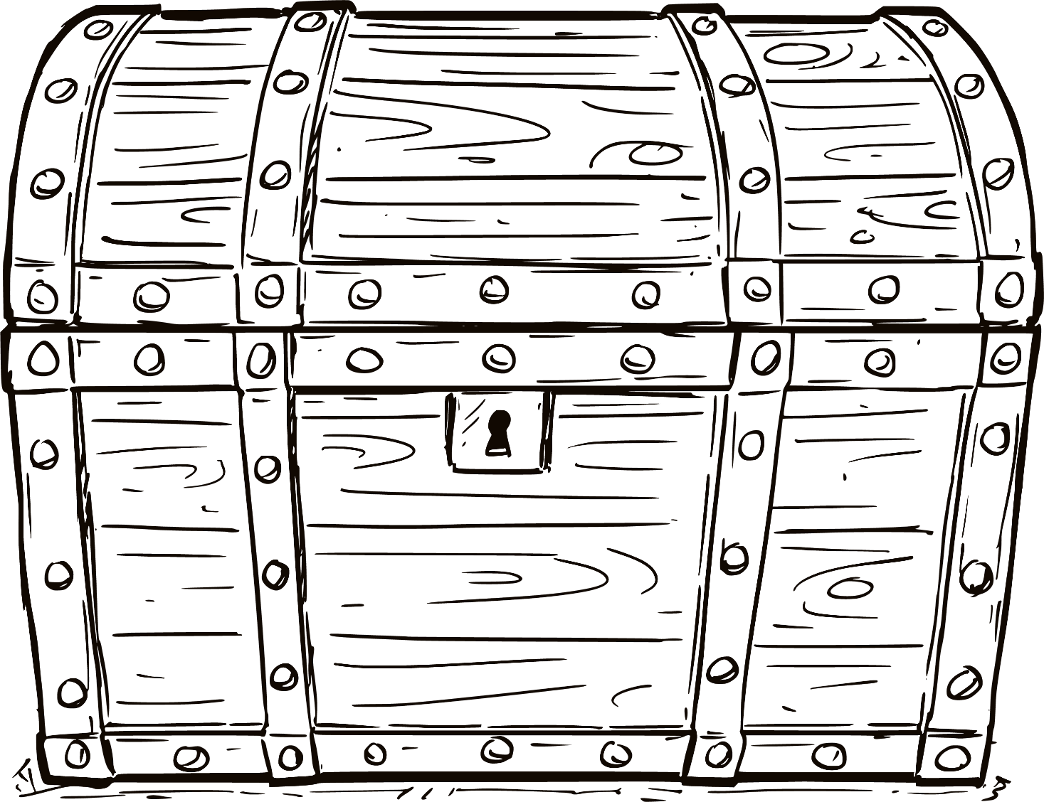

КУФАР
СУНДУК

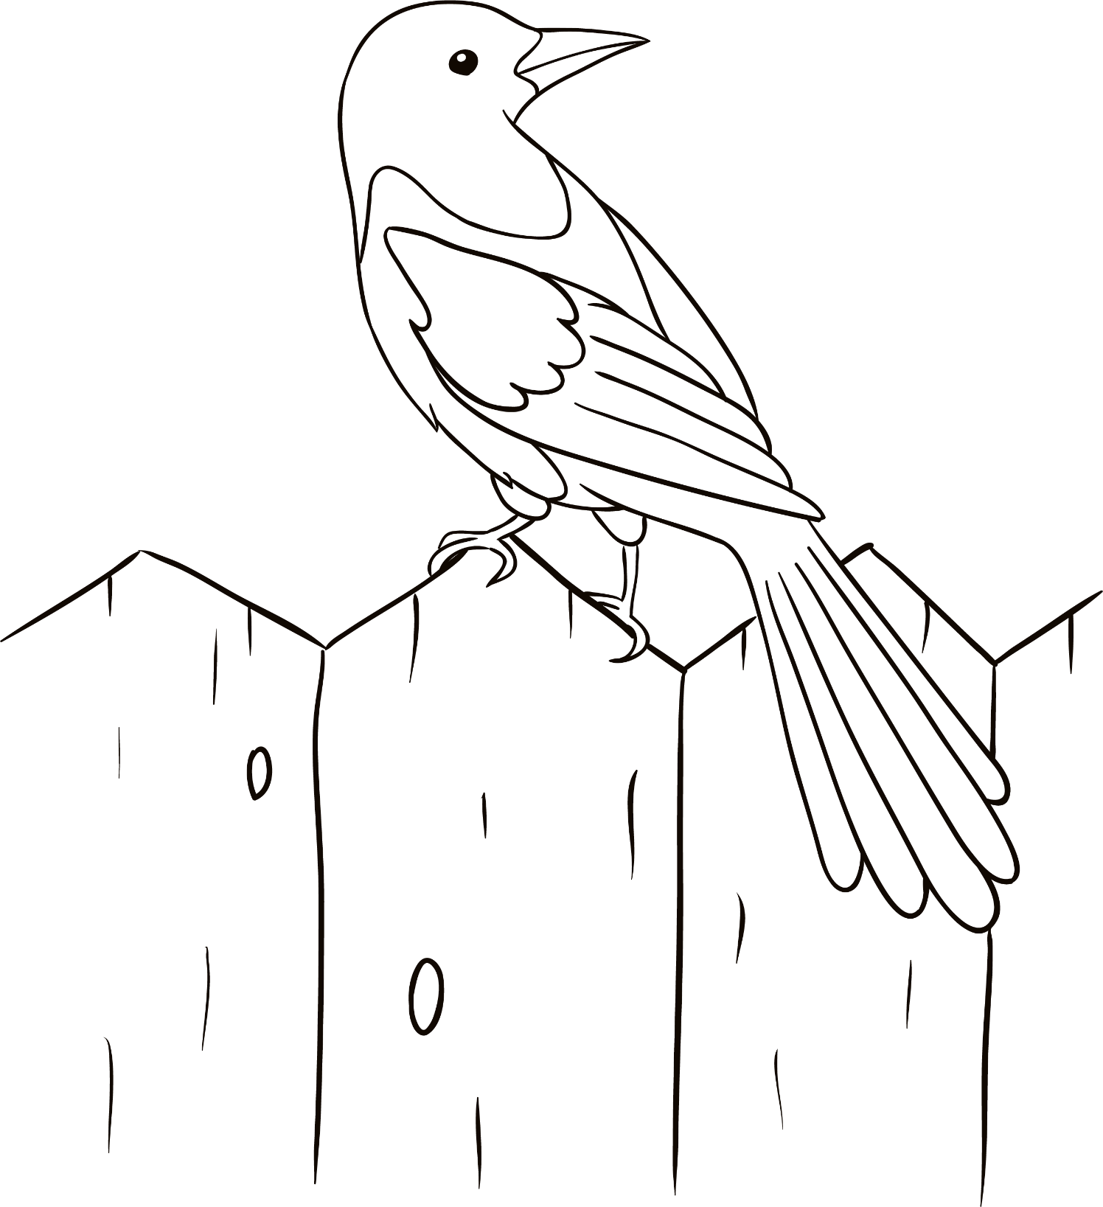

САРОКА
СОРОКА

Ілюстрацыйны матэрыял выкарыстаны з наступных фотабанкаў: freepik.com, shutterstock.com.

